Documents d’exercices CE2 : jeudi 30 avril
- Calcul mental

Ajouter un multiple de 10
17 +70 ; 49 + 40 ; 82 + 30 ; 35 + 60 ; 24 + 70 ; 65 + 30 ; 56 + 30 ; 63 + 20 ; 73 + 20 ; 42 + 30

- Français
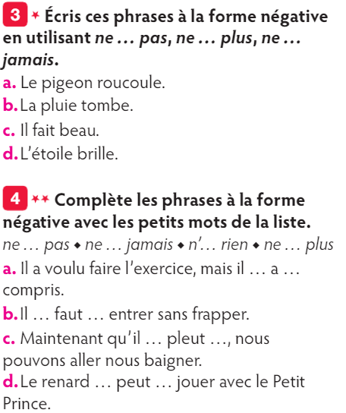

- Art

- Géogrpahie

- Les frontières de la France

La France métropolitaine possède des frontières terrestres communes avec huit pays voisins : la Belgique, le Luxembourg, l’Allemagne, la Suisse, l’Italie, l’Espagne, la principauté de Monaco et la principauté d’Andorre. Avec certains de ces pays, la frontière est un élément naturel : fleuve ou montagne. La France a aussi des limites maritimes avec quatre mers ou océan : l’océan Atlantique, la Manche, la mer du Nord et la mer Méditerranée.
Colorie le drapeau français avec les bonnes couleurs (fourni dans pochette plastique) puis colle-le.
Drapeau français : 